Мухаметзянов Шакирзян-участник первой мировой войны
Мехаматҗанов Шакирҗан 1886 елда Алабуга өязе Салагыш волостендагы Бәзәкә авылында туа. Әнисе Гафифә Гобәйдуллина һәм үги әтисе Шаһимәрдән Габделгалләмов гаиләсендә ике үги малай Әхмәтзакир һәм Шакирҗан белән энесе Минәхмәт, сеңлесе Гөлҗиһан була (А.Х.Махмутова. “Колыбель моя, Бизяки”, стр.460, п.234).
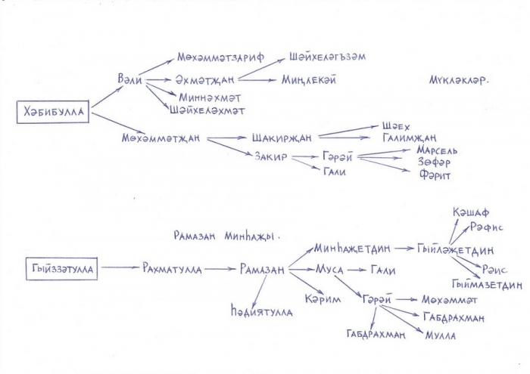
Бәзәкә авылы шәҗәрәсендә Хабибуллин Мехаматҗанның ике улы: Шакирҗан (Мехаматҗанов Галимҗанның һәм Шаехның әтисе) һәм Закир (Мехаматҗанов Гәрәйнең һәм Галинең әтисе) булуы күрсәтелгән. Шунысы игътибарга лаеклы: Шакирҗан абзый да, аның уллары Галимҗан да (4 сугышчан бүләк кавалеры), Шаех та (1942 елның ноябрендә хәбәрсез югала), шулай ук Закир абзыйның уллары Гәрәй дә (“За отвагу” медале кавалеры), Гали дә (1943 елның 12 октябрендә Ленинград фронтында һәлак була) төрле вакытларда солдат шинельләре киеп илебезне саклыйлар. Шулай ук Шакирҗан абзыйның кызы Разия (шәҗәрәгә хатын-кызларны кертмәгәннәр) була. Ул үскәч Фатхуллин Нуриәхмәткә кияүгә чыга.
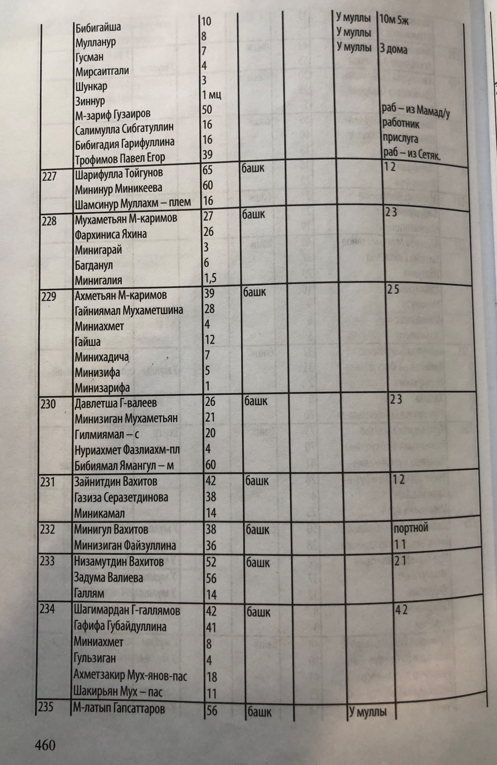
Беренче бөтендөнья сугышы башлангач инде өйләрергә өлгергән Шакирҗан абзыйны армиягә алалар һәм 13-нче Белозерск пехота полкына җибәрәләр. 1915 елның 16 августында грыжа белән авырып, аны башта “156-й сводный госпиталь Екатеринославской (ныне Днепр) губернии”га, соңрак Украинадагы Верхнеднепровский уездындагы Весело-Тернавский госпиталенә салалар.

Мухаметьянов Шакирян Мадьянов.(Мухамедянович)
Болен. Картотека потерь
Должность/Звание: рядовой
Воинская часть: 13-й пехотный Белозерский полк
Место рождения: Вятская губ., Яславский уезд, д. Безены (Бизяки)
Причина выбытия: болен
Дата события: 16.08.1915
Тип документа: Уведомительная карточка, приемный листок
Архив: Российский Государственный Военно-исторический архив
Фонд: Картотека бюро учета потерь в Первой мировой войне (офицеров и солдат)
Шкаф: без номера
Ящик: 2275-М

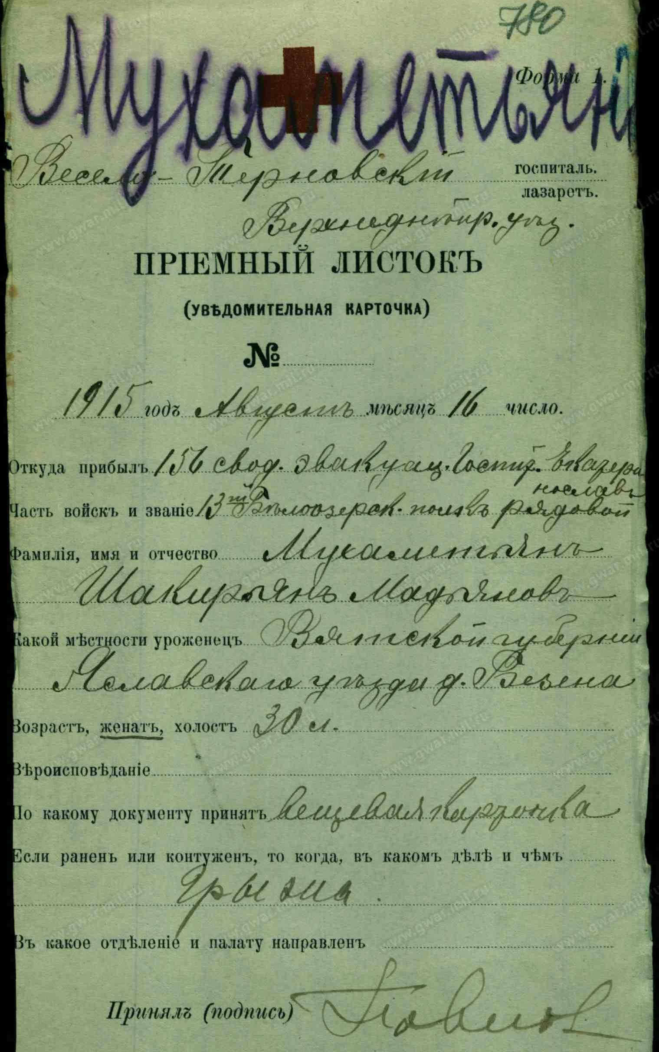

Түбәндә Шакирҗан абзый хезмәт иткән данлыклы 13-нче пехота полкының сугышчан тарихы белән таныштырабыз:

Белозерский 13-й пехотный полк

Места дислокации
1820 — Вязники Владимирской губернии^{[1]}. Второй батальон полка на поселении в Новгородской губернии. Полк входил в состав 5-й пехотной дивизии.
1870 — Велюнь Калишской губернии.
1897—1914 — Ломжа.

Формирование и кампании полка
Полк имеет старшинство с 6 декабря 1708 года, когда из гренадерских Шлиссельбургского, Бутырского, Ярославского, Нижегородского, Белгородского, Невского, Ямбургского и Тверского полков был сформирован гренадерский Тейлера полк, названный в 1709 г. гренадерским Лассия.
Во время Северной войны полк принимал участие в боях у Опошни и Полтавой; затем полк участвовал в Прутском походе.
10 мая 1725 года полк переименован в пехотный, с 16 февраля по 6 ноября 1727 года назывался Белозерским. После занятия русскими войсками Риги выполнял роль Рижского гарнизона, а командир полка был комендантом Риги.
Во время царствования императрицы Анны Иоанновны полк в 1733—1736 гг. участвовал в войне за польское наследство, а в 1735—1739 гг. находился в походе против турок.
25 апреля 1762 года полк наименован пехотным генерал-майора Ивана Шпрингера и под этим именем участвовал в Семилетней войне и затем в 1763—1768 гг. в польском походе, в 1768—1774 гг. — в русско-турецкой войне (затем стоял на Кубанской пограничной линии), в 1788—1790 гг. — в русско-шведской войне.
29 ноября 1796 года полк был назван Белозерским мушкетёрским, 2 октября 1798 г. — мушкетёрским генерал-майора Кульнева, 13 мая 1799 года — мушкетёрским генерал-майора Седморацкого, 31 марта 1801 г. — Белозерским мушкетёрским, а 22 февраля 1811 г. — Белозерским пехотным.
С началом Наполеоновских войн Белозерский полк участвовал во многих кампаниях: в 1799 г. был в экспедиции в Голландию; затем участвовал в русско-австро-французской войне и отличился при десанте на Ганновер; в кампании 1806—1807 гг. Белозерцы сражались при Янкове, Прейсиш-Эйлау, Гейльсберге и Фридланде. В 1808—1809 гг. Белозерский полк участвовал в русско-шведской войне (Сражение при Карстуле).
Белозерский полк участвовал в Отечественной войне 1812 г. и был в сражениях при Смоленске, Валутиной горе, Бородине, Тарутине, Малоярославце, Вязьме и Красном.
В Заграничных походах 1813—1814 гг. Белозерский полк сражался при Бауцене, Кацбахе, Лейпциге, при осаде Данцига и Суассона и под Парижем. Запасной батальон Белозерцев был поначалу определён на формирование 31-й пехотной дивизии, но поступил в гарнизон Рижской крепости и в составе отряда генерала Ф. Ф. Левиза участвовал в делах при Гросс-Экау и Даленкирхене. В июле 1812 года был сформирован резервный батальон, определённый на формирование 41-й пехотной дивизии, но затем присоединился к 1-й Западной армии, поступив на укомплектование разных полков.
По окончании Наполеоновских войн полк участвовал в усмирении польского восстания 1830—1831 гг. и за боевые отличия ему пожалованы 6 декабря 1831 года знаки на головные уборы с надписью: «За Варшаву 25 и 26 августа 1831 г.».
28 января 1833 года к полку присоединен Троицкий пехотный полк. С 3 января 1843 г. полк стал называться по имени шефа, князя П. М. Волконского.
Во время Восточной войны полк входил в состав Севастопольского гарнизона и с 5 по 27 августа 1855 г. оборонял Малахов курган. За отличия под Севастополем полк награждён Георгиевским знаменем с надписью: «За Севастополь в 1854 и 1855 гг.».
С 30 августа 1856 по 6 июня 1877 года полк назывался по имени шефа, великого герцога Гессенского Людвига III.
25 марта 1864 года полку присвоен номер 1З-й.
25 марта 1891 года назван 13-м пехотным Белозерским генерал-фельдмаршала графа Ласси полком.
19 марта 1914 года назван 13-м пехотным Белозерским генерал-фельдмаршала князя Волконского полком. Полк — активный участник Первой мировой войны, и, в частности, Журавненской операции 1915 г.

Возрождение полка в Гражданскую войну

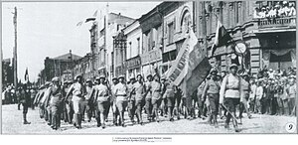Белозерский полк на параде Добровольческой армии в Харькове. Во главе идет командир полка полковник Б. А. Шейфон. 6 июля (22 июня ст. ст.) 1919 года

Во время гражданской войны во ВСЮР был заново сформирован ряд полков Императорской армии: Самурский, Олонецкий, Архангелогородский, Александрийский, Симферопольский и другие.
13-й пехотный Белозерский полк в составе Добровольческой армии был заново сформирован весной 1919 года полковником Борисом Александровичем Штейфоном. Полк входил в состав 3-й пехотной Дроздовской дивизии, которой командовал генерал Витковский. Полк участвовал в штурме Харькова 11 июня 1919 года. Впоследствии, после участия в наступлении на Белгород и Курск, был переброшен на Киевский фронт под командование генерала Николая Эмильевича Бредова. 23 сентября Белозерский полк взял город Чернигов приступом.
Впоследствии полк участвовал в оборонительных боях на Правобережной Украине. Зимой 1920 года участвовал в Бредовском походе — отступлении из Одессы в Польшу. В Польше был интернирован, впоследствии вернулся в Крым, в Русскую армию генерала Врангеля, откуда был эвакуирован с другими частями армии Врангеля в Константинополь в ноябре 1920 года. Участвовал в Галлиполийском сидении 1920—1923 гг. Позднее был расформирован.

Мааров А. Белозерский пехотный полк в Великой войне
Боевая летопись 13-го пехотного Белозерского имени генерал-фельдмаршала князя Волконского полка, одного из самых старых армейских полков русской Императорской армии, начинается в марте 1708 года и, как у многих армейских полков, связана практически со всеми войнами, в которых Российскому государству довелось принять участие вплоть до начала XX века. На протяжении всего этого времени белозерцы участвовали практически во всех русско-турецких войнах, били шведов при Лесной и под Полтавой, пруссаков в ходе Семилетней войны, неоднократно встречались с французской армией в эпоху наполеоновских войн, защищали бастионы Севастополя в Крымскую войну.
В годы Первой мировой (Великой) войны солдаты и офицеры-белозерцы, совершив несметное количество подвигов, покрыли себя неувядаемой славой. Многие из них стали георгиевскими кавалерами, были отмечены другими наградами, но многие остались лежать в песках и болотах Восточной Пруссии и на полях Галиции. Такова цена славы. Даже когда в 1917 году фронт в результате революционных волнений разваливался на глазах, Белозерский пехотный полк смог сохранить внутреннюю дисциплину и порядок, за что (и за успехи на фронте тоже) был отмечен наименованием «ударной части смерти».
Как не поддержавший завоевания революции в годы лихолетья в составе Вооруженных Сил Юга России генерала А.И. Деникина полк вступил в непримиримую борьбу с большевиками. К сожалению, об этом мало кто знает. Пережив трагедию исхода, на чужбине его бывшие солдаты и офицеры еще долгое время сохраняли кадры полка с надеждой на продолжение борьбы с большевизмом за свое многострадальное Отечество. Благодаря им были также сохранены традиции полка. Но, к сожалению, с годами сведения о белозерцах теряются.
Начало войны. Трагедия 2-й армии в Восточной Пруссии
Перед началом Великой войны 13 Белозерский пехотный полк был расквартирован в г. Ломжа в Польше на границе с Восточной Пруссией. Его командиром был полковник Дженеев Дмитрий Дмитриевич. Полк входил в состав 1 бригады 4 пехотной дивизии генерал-лейтенанта Комарова Николая Николаевича VI армейского корпуса 2 армии.
Царский манифест об объявлении войны Австро-Венгрии и Германии полк застал на своих квартирах и вынужден был срочно 1 августа (все даты даны по старому стилю) на 14 день мобилизации, так ее и не закончив, выступить к границе с целью последующего наступления 2-й армии в глубь Восточной Пруссии, тем самым спасая здесь на востоке французские и английские войска от поражения в северной Франции. Нужно отметить, что русская армия вступила в войну, не имея полного укомплектованного штатного состава по причине скорейшего вступления в войну – из-за критического положения Франции и Англии. Так, IV армейский корпус имел на 9 августа 24 батальона вместо 32-х положенных.
9 августа полк пересекает границу Восточной Пруссии. В скором времени (13 августа) 4 пехотная дивизия была атакована 1 резервным и 17 армейским германскими корпусами. Белозерцам в этот день пришлось выдержать с германцами жестокий бой в районе деревень Гросс-Бессау и Тейстиммен, что под Бишофсбургом.
В этот день в 8 часов утра первым на позиции вышел 2-й батальон. Он втянулся в лес между озером Тейстиммен и шоссе, идущим от Гросс-Бессау в Зеенсбург. После скоротечной атаки ему удается выбить германцев с опушки леса. Дальнейшее наступление 2-го батальона из-за сильного огня с высот западнее деревни осуществить было невозможно. На этой опушке батальон и окопался. Назначенный начальником боевого участка полковник Смирнов приказал выдвинуть на опушку леса 2 пулемета и открыть огонь по противнику. В последующем германцы пытались перейти в наступление, но наш интенсивный пулеметный и ружейный огонь заставил его отойти.
В 12 часов 30 минут в штабе полка было получено донесение, что противник сильно теснит роты 2-го батальона. На помощь ему приказано направиться 1-му батальону вместе со 2-й полубатареей 6-й батарейной роты 4-й артиллерийской бригады. Им предписывалось занять позиции правее указанного шоссе.
Выйдя на северную опушку леса, 1-й батальон продолжил наступление, держась своим правым флангом вперед с целью охвата левого фланга противника, занявшего позиции в окопах восточнее деревни Тейстиммен. Дойдя до дороги, идущей в деревню Вонгсдорф (что западнее Тейстиммен), батальон из-за сильного огня приостановился. В это время правее 1-го батальона наступали части 15-го пехотного Шлиссельбургского полка, но до линии 1-го батальона они не дошли.
В 3 часа 30 минут дня начальник участка полковник Смирнов присылает очередное донесение, что противник сильно превосходит в людях, в батальонах большие потери, им нужна поддержка. На помощь 1-му и 2-му батальонам выдвинут последний, 4-й батальон. Но поддержать их он уже не мог, так как германцы смогли обойти левый фланг дивизии, и 14 пехотный Олонецкий полк, прикрывавший этот фланг, вынужден был частью отойти, частью был захвачен в плен противником, который открыл затем сильный фланговый огонь. Вследствие этого 4-му батальону пришлось отклониться вправо.
С 4-х часов дня бой на участке батальонов полка достиг своего максимального накала. Обе стороны вели интенсивный артиллерийский, пулеметный и ружейный огонь. Местами, где германским солдатам удавалось дойти до позиций белозерцев, происходили ожесточенные рукопашные схватки. С помощью интенсивного огня, штыков и прикладов до 6 часов вечера противника удавалось сдерживать, но в 6 часов последовал приказ командира дивизии полку отступать.
В бою у деревень Гросс-Бессау и Тейстиммен белозерцы понесли большие потери. По полку убитыми и ранеными числилось «...господ офицеров 11 человек, нижних чинов – 654...» (из доклада подполковника Коссачевского). Также в батальоне было разбито 2 пулемета и 3 пришлось закопать в землю.
В этом бою, несмотря на всевозможные трудности, особенно на большой численный перевес германцев и их ураганный огонь, офицеры и солдаты-белозерцы смогли дать им достойный и не позволили в дальнейшем окружить и уничтожить себя. По воспоминаниям участников боя, среди солдат и офицеров не было места панике. Наоборот, осознав, что полк фактически прикрывает отход всей дивизии, они, исполнившись чувства жертвенности и долга, проявили настоящий героизм. Это можно увидеть хотя бы по действиям офицеров полка и потерям среди них.
Командующий VI армейским корпусом генерал Благовещенский после поражения 4-й пехотной дивизии в этом бою бежал к границе, а войска, не имея сил противостоять германским частям, также начали отступление к границе. Тем самым под удар был поставлен тыл 2 армии.
Имея хорошие войска и вполне боеспособный состав младшего офицерства, тем не менее русская армия с первых дней войны страдала от бездарного высшего командного состава, и лишь годы войны повлияли на переформирование и укомплектование его действительно талантливыми полководцами. По причине бездарного управления и командования войсками Русская армия потерпела поражение в Восточной Пруссии.
1916 год. Белозерцы в Брусиловском прорыве
Перед началом знаменитого Брусиловского наступления Белозерский пехотный полк находился в составе 11-й армии под Тарнополем в Восточной Галиции. К этому времени командиром полка уже около полутора лет был полковник Будянский Дмитрий Аристархович. Солдаты и офицеры с нетерпением ждали начала наступления, так как, по их мнению, оно должно было привести к поражению противника и к концу уже надоевшей войны. И наступление не заставило себя долго ждать.
На рассвете 22 мая гром 2-х тысяч орудий от Припяти до Прута возвестил о начале наступления всего Юго-Западного фронта. В эти дни 13 пехотный Белозерский полк, неся большие потери, проявляя невиданную храбрость и презрение к смерти, вместе с другими полками 4-й пехотной дивизии смог прорвать оборону противника, но, встречая на своем пути сильное сопротивление, вынужден был приостановить наступление. Полк потерял половину своего состава.
Затем, в начале июня, белозерцы снова идут в наступление на окопы противника с целью прорвать его оборону. Но, опять понеся большие потери, не могут продвинуться вперед. В середине июня полк в составе корпуса переходит в подчинение находящейся справа 7-й армии, которая, только что отразив яростное наступление австро-германских войск, сама переходит в наступление, приостановленное 27 июня.
Конец июня и весь июль проходят в отражении непрерывных атак противника. 25 июля полк участвует в общем наступлении корпуса на реке Ценювке, в результате которого была прорвана оборона австро-германцев. В ходе наступления белозерцы взяли большое количество пленных и огромные трофеи.
4 августа генерал Брусилов дает указание фронту продолжить наступление с 16 числа. Перед этим наступлением Белозерский пехотный полк в составе корпуса был снова передан 11-й армии.
Задача белозерцев заключалась в скорейшем прорыве обороны противника с выходом на подступы к городу Злочеву. Согласно этому указанию, с 16 августа полк переходит в наступление, которое встретило яростное и упорное сопротивление со стороны противника. Особенно кровопролитными были бои 18, 19 и 20 августа, после которых в ротах полка опять оставалось не более 30 – 40 человек. Очень страшными были потери в офицерском составе.
К 25 августа, не имея более сил вести дальнейшее наступление, полк вынужден был остановиться на дальних подступах к городу Злочеву. В этот же день он получает приказ всеми силами оборонять захваченный рубеж. После некоторого затишья 3 сентября наступление вновь продолжается. В этом наступлении 11-я армия продолжает атаки своим левым флангом, куда входит VI армейский корпус, и достигает рубежа Рогатин – Злочев – Броды. Белозерский полк принимает непосредственное участие в захвате города Зборова и к 11 сентября выходит на ближние подступы к Злочеву, где, однако сталкивается с упорным сопротивлением не желающего больше отступать противника. Начиная с 11 сентября, полку приходится отражать постоянные атаки австро-германцев, которые очень часто используют интенсивные газовые атаки.
17 сентября полк принимает участие в поддержке атаки корпуса у села Краске, где корпус смог достичь небольшого успеха. Этой атакой исчерпывается вся наступательная операция 11-й армии. Трофеями боев у Краске было 59 офицеров и 1928 нижних чинов пленными.
Наступательная операция Юго-Западного фронта летом 1916 года имела огромное военно-политическое значение. Она привела к крупному поражению австро-германских войск в Галиции и Буковине. В компанию 1916 года на долю стойких 4-й (куда входил Белозерский пехотный полк) и 16-й пехотных дивизий VI армейского корпуса выпали самые трудные и неблагоприятные бои Брусиловского прорыва. Подчас после жестоких и кровавых боев численность полков дивизий не превышала и батальона, но такой фактор никак затем не отражался на их боевом и моральном духе, о чем свидетельствуют боевые сводки тех дней.
Нужно также отметить, что как таковой кадровый состав пехотных полков к тому времени уже был или истреблен, или лежал в лазаретах. Рекрутские наборы давали плохо обученные и морально неустойчивые военные кадры, которые, прибыв на службу в тот или иной полк, не успевали сжиться с его укладом и сразу бросались в бой. Поэтому перед офицерами полков, старых и вновь прибывших, ставилась ответственная задача – в короткое время воспитать этих новобранцев в духе полковых и общеармейских традиций. И нужно сказать, что офицерский состав Белозерского пехотного полка с этой задачей успешно справился, свидетельством чего является высокий моральный дух полка в 1917 году.

Источник: Мааров А. Белозерский пехотный полк в великой войне / А. Мааров // Пятницкий бульвар. – 2009. – №2. – С. 16-17.

1917 елгы перепись документларында Мехаматҗанов Шакирҗан абзыйның гаиләсендә үзе, хатыны һәи 2 яшьлек улы (бу Галимҗан абый инде) була (А.Х.Махмутова. “Колыбель моя, Бизяки”,стр.490, п.239). Аның милеге белән янәшәдә абыйсы Закир да тора (п.240). Шакирҗан абзыйның алдагы тормышы турында аның оныкларының истәлекләрен көтеп калабыз.
Бу язманы әзерләгәндә авылдашларыбызның нәсел җепләрен табарга булышкан Фәния апа Латыйповага (Железногорск шәһәре) зур рәхмәтебезне белдерәбез!
